阶段性减免社保费期间
社保费申报辅助软件使用说明
2020年03月10日

一、编制原因：
因阶段性减免社保费政策影响，社保费申报辅助软件需各单位自行调整费率后使用。
注：不享受减免政策的缴费单位，无需调整软件使用。

简要政策规定：
养老保险、失业保险、工伤保险单位缴费
政策类型 | 适用对象 | 减免险种 | 减免时间(费款所属期)
免征 | 中小微企业、以单位形式参保的个体工商户 | 养老保险、失业保险、工伤保险单位缴费 | 2020年2月至2020年6月
减半征收 | 大型企业、各类社会组织单位和民办非企业单位 | 养老保险、失业保险、工伤保险单位缴费 | 2020年2月至2020年4月

医疗保险单位缴费
2020年2月至6月，已办理参保缴费登记的企业，以单位形式参保的个体工商户，各类社会组织单位和民办非企业单位，减半征收职工基本医疗保险费。执行期间，如我市职工医疗保险统筹基金累计结余可支付月数小于6个月，从次月起停止执行减半征收政策。
二、使用说明
（一）在电子税务局“社保费管理”中查询本单位减免类型。
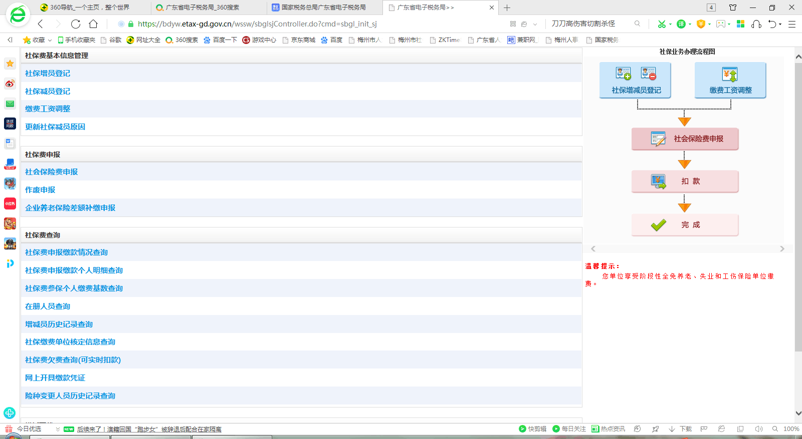

- 调整参数
- 减免类型为全免
- 将社保费申报辅助软件“主页”费基费率表的养老保险单位缴费比例改为0；失业保险、工伤保险的单位缴费比例改为0.00000000001（因软件要求工伤和失业险缴费比例需录入不为0的数值，因此这两栏需录入足够小的数值，两险计算后的缴费金额才能变成0元）；医疗保险（包括在职和退休）的单位缴费比例改为0.0315。
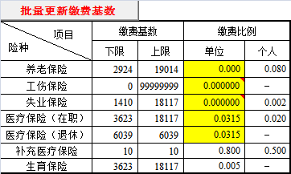
工伤和失业险的单位缴费比例录入0.00000000001。

- 在软件“代码表”将各养老保险单位费率改为0.0000000001（代码表的费率不能为0）；将各基本医疗保险的单位费率改为0.0315（无需修改失业保险和工伤保险费率，相关险种及修改后的费率见下表）。
征收品目 | 名称 | 税费属性 | 费率
0101 | 基本养老保险 | 单位 | 0.0000000001
0107 | 个体养老保险 | 单位 | 0.0000000001
0109 | 机关事业(非全额)养老保险 | 单位 | 0.0000000001
0110 | 企业养老保险 | 单位 | 0.0000000001
0401 | 基本医疗保险 | 单位 | 0.0315
0402 | 企业基本医疗保险（在职） | 单位 | 0.0315
0403 | 企业基本医疗保险（退休） | 单位 | 0.0315
0426 | 基本医疗保险（退休） | 单位 | 0.0315
0130 | 村、居委干部基本养老保险 | 单位 | 0.0000000001

- 减免类型为减半
- 将社保费申报辅助软件“主页”费基费率表的养老保险改为0.07；失业保险、工伤保险的单位缴费比例改为原缴费比例的一半（工伤险费率折半后小数位超过6位的，四舍五入保留至6位）；医疗保险（包括在职和退休）的单位缴费比例改为0.0315。
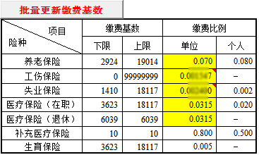

- 在软件“代码表”将各养老保险和各基本医疗保险的单位费率改为原费率的一半（无需修改失业保险和工伤保险费率，相关险种及修改后的费率见下表）。
征收品目 | 名称 | 税费属性 | 费率
0101 | 基本养老保险 | 单位 | 0.0700
0107 | 个体养老保险 | 单位 | 0.0600
0109 | 机关事业(非全额)养老保险 | 单位 | 0.0700
0110 | 企业养老保险 | 单位 | 0.0700
0401 | 基本医疗保险 | 单位 | 0.0315
0402 | 企业基本医疗保险（在职） | 单位 | 0.0315
0403 | 企业基本医疗保险（退休） | 单位 | 0.0315
0426 | 基本医疗保险（退休） | 单位 | 0.0315
0130 | 村、居委干部基本养老保险 | 单位 | 0.0600

- 批量更新缴费基数
调整好参数后，点击“主页”费基费率表上面的“批量更新缴费基数”按钮，按提示操作后即完成申报数据的更新。
